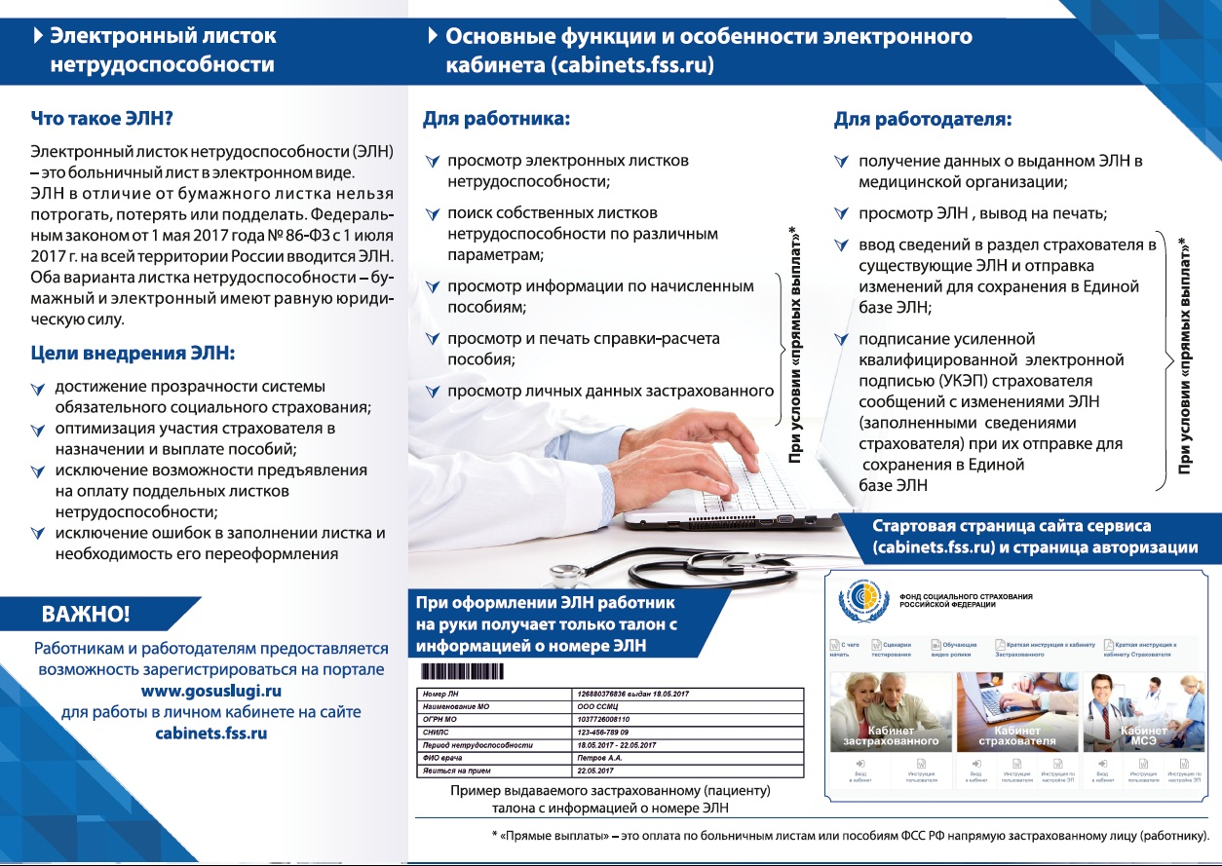
Для получения более подробной информации следует перейти по ссылке http://fss.nnov.ru

